План-конспект учебного занятия по английскому языку
IV класс
«В магазине одежды»
“Inaclothingshop”
Цель урока: организовать деятельность, способствующую формированию диалогической речи по теме «В магазине одежды» через ситуации общения.
Задачи:
образовательная: создать условия для формирования навыков диалогической речи, лексико-грамматических навыков и навыков говорения
развивающая: способствовать развитию памяти, внимания, мотивации к изучению языка, навыка языковой догадки
воспитательная: содействовать развитию познавательного интереса через содержание учебного материала;
Прогнозируемый результат: к концу урока учащиеся должны разыграть ситуацию покупок в магазине одежды, используя изученную активную лексику
Оборудование:
- Мультимедийное оборудование.
- Слайдовая презентация.
- Карточки для индивидуальной, парной работы.
- Магниты
Форма занятия: урок-игра
Формы организации работы учащихся: фронтальная, парная, индивидуальная.
Место занятия в системе учебных занятий по изучаемой теме: промежуточный в разделе (7).
Дидактическое оснащение: учебное пособие “English. Student’sbook 2” (Л.М. Лапицкая и др.); рабочая тетрадь “EnglishWorkbook -1, 8 (Л.М.Лапицкая и др.), раздаточный материал.
Ход учебного занятия
I Организационно-мотивационный этап. (6-7мин)
1.Организационный момент.
Задачи этапа: вести в иноязычную среду, создать положительный эмоциональный фон, настроить учащихся на активную работу на уроке
T: Good afternoon, boys and girls! Sit down, please! How are you?
What can you see on the blackboard? (different items of clothing)
T: Where do you buy clothes? (in a shop)
What will we do in our today’s lesson?
1.1Речеваяразминка.
Задача: повторить лексический материал.
T: Let’s play the game
https://wordwall.net/ru/resource/52099891/spotlight-5-unit-7b-clothes
Look at the screen and choose the right word.
II. Операционно- деятельностный этап. (32- 33 мин)
2.1Повторение и закрепление лексических единиц, развитие навыков говорения
T: Answer the questions:
1. What is your favourite season?
2. What’s the weather like in this season?
3. What do you wear in this season?
T:Describe this item of clothes

It’s … (name clothes). It’s … (colour). You can wear it in … (season). You can wear it with … (clothes).
2.1.2 Повторение и закрепление грамматического материала
Fillin this or these
1. ____ dress is nice.
2. ____ shoes are old.
3. ____ sweatshirt is warm.
4. ____ scarf is new.
5. ____ gloves are big.
6. Take ____ boots.
7. Don’t wear ___ hat.
8. Take ____ shorts.
9. Canyougiveme ____ trousers?
10. Ilike ___ jacket.

3. Физкультминутка
Задачи: снять эмоциональное напряжение и мышечную усталость, совершенствовать лексические навыки.
Listen the song “Can I help you?” and sing together.
4.Работа в парах. Использование изученных лексических единиц в речи.
Задача: развивать навыки диалогической речи
T: Workinpairs. Role –play “At the shop”
Shop assistant: Can I help you?
Mike: Yes, please.
Shop assistant: What would you like?
Mike: I’d like that sweater.
Shop assistant: What colour?
Mike: Green. How much is it?
Shop assistant: It’s £20.
Mike: Oh, it’s expensive!
Shop assistant: Look at this sweater.
Mike: Oh, I like it. How much is it?
Shop assistant: It’s £12.
Mike: OK. I’ll take it… £12… Here you are.
Shop assistant: Thank you.
III Рефлексивно-оценочный этап. (5 – 6 мин)
Задачи:осознание степени усвоения материала,оценить успешность достижения цели.
Look at the worksheets, Fill in them with necessary words.
(Заполнить рабочий лист, заменяя картинку нужным словом; см. ниже)
T: You’ve done a great job today. What have you done today?
S1: We leant new words;
S2: We played games;
S3: We sang the song;
S4: We spoke English
S5: We had fun.
T: Open your record-books, please. Your homework is ex. 2. p.61 SB.
Make up a dialogue “in a clothing shop”. Use the phrases in this exersice.
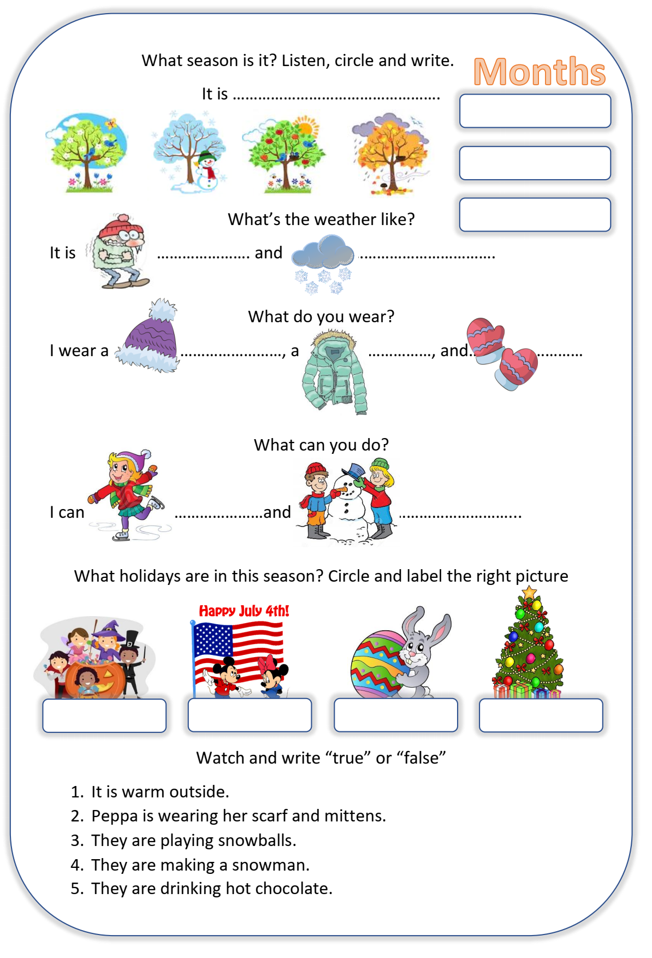
I’m satisfied with your work today. You were active during the lesson.

